



CO_OPERACIÓN MATEMÁTICA

No pierdas la cuenta. Representación de datos.

¿Lo hacemos visual?

Opción A: A simple vista.


Nombre

¿Lo hacemos visual?

Opción A: A simple vista.
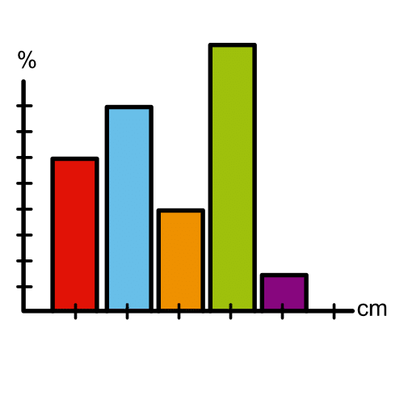
En esta imagen tienes un gráfico que muestra la cantidad de animales abandonados en una protectora.

Observa la imagen.
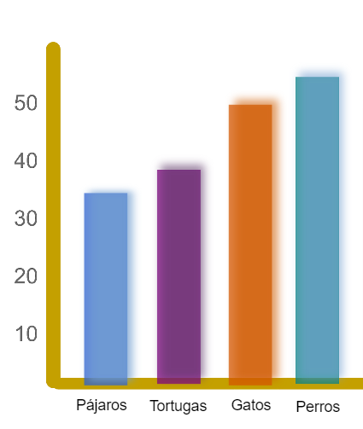

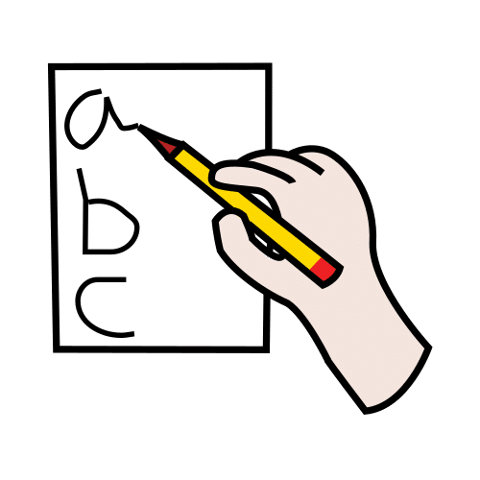
Responde a las siguientes preguntas:

 ¿Es un gráfico de barras o un polígono de frecuencia?
________________________________________________________________________________________________________
 ¿Recuerdas para qué es cada barra?
________________________________________________________________________________________________________________________________________________________________________________________________________________

 ¿Cuántos animales de cada tipo hay?

Pájaros Tortugas Gatos Perros

 ¿Cuál es el animal más abandonado?
________________________________________________________________________________________________________
 ¿Y el menos abandonado?
________________________________________________________________________________________________________

Ya has recordado cómo se usa un gráfico de barras.
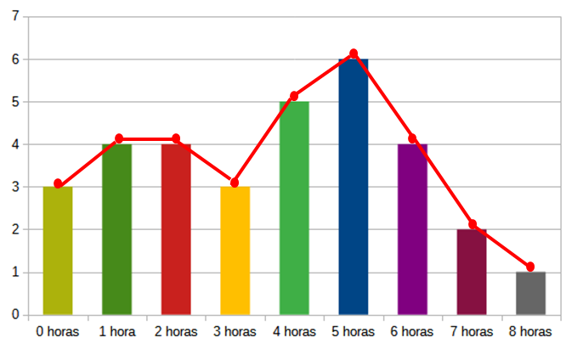
¿Serás capaz de crear un polígono de frecuencia sobre la gráfica anterior?

Plantilla de ayuda.
GRÁFICO DE BARRAS
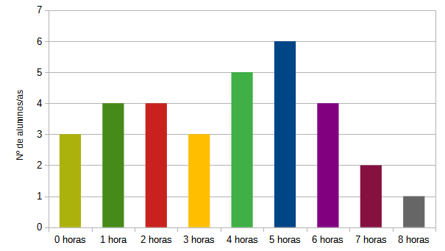

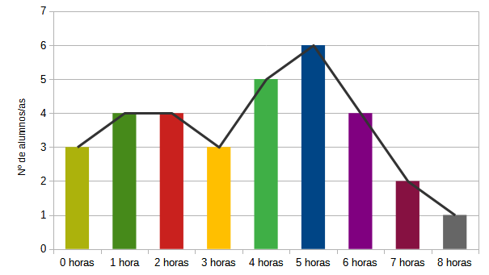
POLÍGONO DE FRECUENCIA
El gráfico de barras los datos se representan en forma de barras.
El gráfico de barras tiene dos ejes: X, Y.
En el eje X se escriben los datos.
El eje Y representa la frecuencia de los dato.
El polígono de frecuencia es muy parecido al gráfico de barras.
El polígono de frecuencia utiliza barras y puntos.
En la parte superior de la barra se pone un punto.
Los puntos se unen unos con otros.



